JOA公認 最終版＋ ２0160212 こやま
トレイル・オリエンテーリングinさいたま プログラム

主催・主管 ： 入間市オリエンテーリングクラブ・春日部オリエンテーリングクラブ
後 援 ： （特非）埼玉県オリエンテーリング協会
： 埼玉県障害者交流センター
協 力 ： （特非）トレイル・オリエンテーリング協会
開催日 ： 平成28年2月21日（日） 雨天決行・荒天中止
開催場所 ： さいたま市岩槻区 岩槻城址公園
大会役員
運営責任者 ：中山勝
競技責任者 ：木村治雄
コース設定者 ：木村治雄
コントローラ ：小山太朗（神奈川県オリエンテーリング協会）
役員 ：入間市・春日部オリエンテーリングクラブ有志

１．集合場所（会場）
さいたま市立岩槻城址公民館
〒339-0052 さいたま市岩槻区大田３丁目４番１号 TEL：048-756-7855
別途地図を参照して下さい。

２．交通案内
（１）電車の利用（徒歩の場合）
JR大宮駅又は東武スカイツリーライン春日部駅から 東武野田線（アーバンパークライン）で岩槻駅（大宮駅から１２分・春日部駅から１０分）下車、駅前を直進し県道２号線（さいたま・春日部線）の信号「岩槻駅入口」を左折、そのまま直進（約１.2ｋｍ）、「さいたま市岩槻区消防署大田出張所」の信号を右折し約４００ｍ進み、テニスコートの裏側が「岩槻城址公民館」です。
徒歩1.8km 約30分 駅からの誘導はありません。
（２）自家用車利用の場合
東北道岩槻インターを降りて、国道１６号線を春日部・野田方面へ、「城町２丁目」交差点を北方面（トイザラス側）に向かい、最初の信号交差点を左折し、約１５０ｍ先を右折（信号なし）して進み、「市民会館いわつき」前を通過した左側の 岩槻城址公園「第二駐車場」（無料）を利用してください。
土日は満車となる場合がありご注意下さい。路上駐車は厳禁です。
尚、参加者の 第一及び第三駐車場（公園東側）への駐車は禁止とします。

３．参考地図（会場までの経路） 緑色の道路を進んで下さい。
（トレイルＯ会場）
岩槻城址公民館
１Ｆ学習室

「岩槻区消防署太田出張所」信号
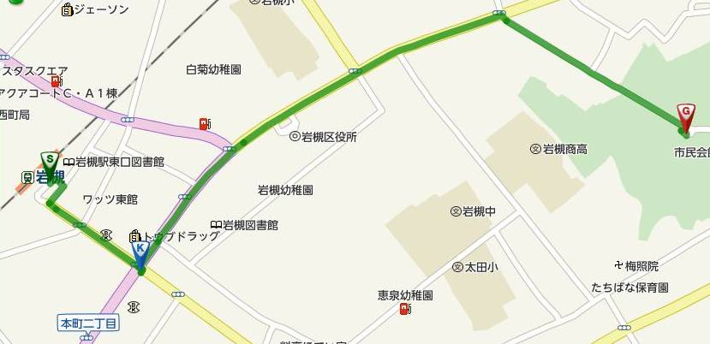
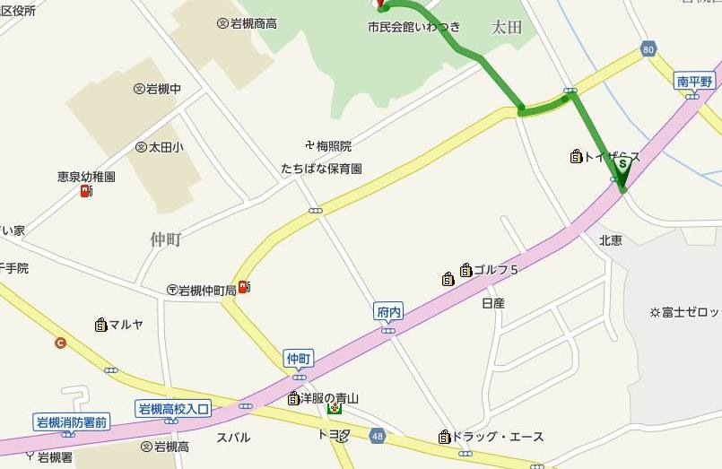
東武アーバンパークライン岩槻駅

WC
（指定駐車場）
第二駐車場

市民会館いわつき

岩槻駅入口信号

国道16号線
「城町2丁目」
信号左折

１

車 至岩槻IC
4．会場案内
・ 受付は会場本部（公民館１Ｆ学習室）で、全員必ず立寄りＣＣ等を受取って下さい。
・ 更衣と荷物置き場は、２Ｆ和室（４）を利用して下さい。係員を置きませんので貴重品は各自管理して下さい。（女子の更衣所は用意しておりません）
・ 会場本部（１Ｆ学習室）は午前中で閉鎖となり、午後からは２Ｆ和室（２）に移ります。
・ バリアフリーのトイレは、公園内３箇所あります。公民館内にはバリアフリーのトイレはありませんので、テニスコートの横、道路に面したトイレを利用して下さい。
・ 公民館は別の団体も利用していますので、節度ある行動をお願いします。
・ 公民館内の飲食は禁止です。
・ 自分で出したゴミは、必ずお持ち帰り下さい。

５．当日の進行スケジュール
９：３０～ 受付開始 （事前・当日共）
１１：００ トップスタート
１１：３０ 受付終了
１２：３０ スタート閉鎖
１５：００～ 表 彰 式 予定

6．地図について
地図は、（ＪＳＳＯＭ2007準拠）をトレイルＯ用に一部調整しています。
位置説明は、JSCD2008 に準処
縮尺 １：４０００ 等高線間隔２ｍ 透視可能度 ３段階
地図サイズＡ４版・印刷はプリンター出力・ポリ密封です。
位置説明は、ＡクラスはＩＯＦ記号、ＢＮクラスは日本語併記
＊特殊記号は、地図見本を公式掲示板で１２時まで公開しますので必ず見て下さい。

7．テレイン概要
「岩槻城址公園」は、 公園としては狭いですが、土塁、お掘り跡、池等があり変化に富んでいます。フラットな草地部分と広場の構成でアップはほとんどなく、車椅子の通行も容易です。

8．大会の流れ
事前申込者
・ Ａクラスは、指定されたスタート時間に遅れないようにして下さい。
・ 受付で氏名のチェツクを受け、封筒（ナンバーカード・ＣＣ入り）を受取って下さい。
・ ＣＣ用ゴム紐が必要な方は、受付脇に置きますので各自取って下さい。
・ ナンバーカードは、身体の前面のわかる場所に必ず着用して下さい。
ナンバーカードを着用しないとスタート出来ません。
・ 安全ピンは各自持参して下さい。（忘れた方は受付まで申し出下さい）
当日申込み者
・ 受付時間：9時30分～１1時30分
・ 所定の申込書に必要事項を記入して受付に堤出して下さい。
・ 参加費を支払って下さい。
ＯAクラス一般：2,500円
ＯＡクラス大学生（院生含む）：2,000円
Ｂクラス：1,000円 Ｎクラス：、500円
・ ナンバーカード、コントロールカード、ＣＣ用ゴム紐（必要な方）を受取って下さい。
・ ナンバーカードは、身体の前面のわかる場所に必ず着用して下さい。
・ スタート時間は、事前申込者のスタート後になる予定です。
・ 希望者にはコンパスを貸し出します。紛失・破損の場合は有償となります。
・ トレイルＯが初めての方、ＴＣ（タイムコントロール）の方法がわからない方は、必ずスタート前に説明を受けて下さい。（受付役員まで申し出て下さい）

9. 競技全般について
（１）競技形式： トレイル・オリエンテーリング 個人・ＰｒｅＯ競技
パンチは、各クラス共に吊り下げ方式。
（２）競技規則 ：日本トレイル・オリエンテーリング競技規則2001に準拠
重要な逸脱点は公式掲示板に公表する予定です。
（３）クラス・距離・時間
クラス | コース距離 | 登距離 | 競技制限時間
A/PA/OA | 1.5 km | 10 m | 100分 (Ｐクラス120分)
B | 1.0 km | 10 m | 60 分 (Ｐクラス70分)
N | 1.0 km | 10 m | 60 分 （Pクラス70分）
＊PA（パラリンピッククラス）、ＯＡ（当日申込上級者） Ｂ（中級者） Ｎ（初心者）
＊競技制限時間には、タイムコントロール（ＴＣ）に要した時間は含みません。
注）プログラム公開後に、変更がある場合は公式掲示板でご案内します。
（４）スタート
・ スタート地区は会場から約１００mで、ピンクテープで誘導します。
途中、駐車場を横切りますので車に充分注意して下さい。
・ 事前申込者には、スタート時刻を指定します。遅れないように集合して下さい。
トップスタートは１１：００です。
・ 指定スタート時刻の３分前に最初の枠に入り、ブザーの合図ごとに１枠ずつ進んで下さい。
・ スタートしたら、＊Ａクラスは、赤テープ誘導に添って移動して下さい。
＊ＢＮクラスは、役員から地図を受取りスタートして下さい。
１０ｍ先にスタートフラッグ（△）があります。
・ コースに持込める携帯品は、コンパス、時計、地図を固定するボード、ＣＣ吊り下げひも、拡大鏡、傘に限ります。 携帯電話のコース内への持込みは禁止です。
＊携帯電話の持込みが判明した場合は失格となります。持込みに必要事情がある場合は、事前に競技責任者まで相談下さい。
（５）パンチ
各クラス共に、ＤＰ（デシジョン・ポイント）から次のコントロールへ向かう道の脇に、支柱に吊り下げたパンチがあります。（コントロールナンバーの表示あり）
（６）ＴＣ（タイムコントロール）
・Ａ/ＯＡクラスには、ＴＣがあります。係員の指示・誘導に従って下さい。
・ＴＣ現地では競技方法についての説明はいたしません。判らない方は、スタート前に説明を受けてください。

＊タイムコントロールの競技方法（Ａ／ＯＡクラスのみ）
① スタート後、誘導されたＴＣ待機枠でお待ちください。
② 役員の呼び出し誘導に従ってTC場所の椅子に座って下さい。
③ ・役員がフラッグの場所を説明をしたあと、課題地図を渡します。
・課題地図はバインド方式です。（セパレートの地図の上部２箇所をリングで
綴じたもの）で、表紙と課題地図３枚が順番に重ねられています。
・地図は競技開始まで開けないで下さい。開けた場合は失格となります。
④ 役員が回答方法をお聞きします。
・回答方法はポイント（ボード指さし）、又はスピーク（口頭）の２種類からどちらかひとつを選択して下さい。混合回答は出来ません。選択された方法による回答が優先されます。
ポイント ：机に置かれた板に書いてあるＡ～Ｆまでの文字を指さして回答。
スピーク ：口頭で回答。アルファベットの頭文字のみでの回答は無効です。
Ａ （アルファ ） Ｂ （ブラボー） Ｃ （チャーリー）
Ｄ （デルタ） Ｅ （エコー） Ｆ （フォックス・トロット）
・役員が回答を復唱します。

⑤ 計時
・ 役員の「Time Start Now タイム・スタート・ナウ」の掛声と同時に表紙をめくり、第１課題に取り組んでください。掛声と同時に計時を開始します。
・ 課題を回答する前に次の地図を見たり、前に戻って回答した地図を見直すことは出来ません。（違反した場合は、「全課題回答なし」とみなされます）
・ ３課題が順番通りに全て回答された時点で計時を終了します。
- 課題ごとの計時は行いません。３課題の累計時間が記録されます（各回答内容は記録され、フィニッシュ後に正誤チェックが行われます。）。
・ ３課題あわせての回答制限時間は９０秒です。
・ 制限時間内に回答がなかった場合(タイムオーバー)は、無回答1問につき
６０秒のペナルティタイムが、制限時間(９０秒)に加算されます。
- 制限時間内に３課題に回答したが、回答に不正解があった場合は、回答所要時間に不正解１問につき６０秒のペナルティタイムが加算されます。
- 回答制限時間の２０秒前に 「２０秒前です」と 役員の警告があります。
・ ＴＣでの正解回答はポイントに含まれません。時間(秒数)の少ない人が上位
となります。
（７）コース
・ コントロールは番号順に回って下さい。
・ 地図上に,肌色で塗られた道(未舗装も含む)以外は通行禁止です。
・ 地図上に赤紫の棒線（－）表示のある道・小道は、その場所から先は通過禁止です。又、X印のある道・小道は全面通行禁止です。立ち入れば失格です。
・ 進入禁止の表示（－）がなくても、階段や、道に突起物（コンクリート管）等があり車椅子が通過できない道・小道は通行禁止です。
・ ＴＣ場所付近ではやむを得ず急な階段を通りますが、車椅子競技者には安全確保のため、移動支援のためのエスコート以外の役員も同行します。
・ 競技中、コース内では他の競技者の集中力の妨げにならないように気をつけて下さい。特にＤＰ（デシジョン・ポイント）付近での私語、独り言は禁止です。
・ 一部コース上で、ＤＰから他のコントロールが見える場所があります。
該当するＤＰ位置では、コントロール範囲を赤テープで方向(見る範囲)を仕切る予定ですが、位置説明を手掛かりに注意して競技を進めて下さい。
- フィニッシュ
・ フィニッシュしたら、ＣＣを役員に渡して下さい。役員はフィニッシュ時間等を記入してお返しします。
- ＣＣの切り離しは、本部（公民館２Ｆ和室２）で行いますので２枚一組のまま役員に堤出して下さい。
役員のチェツクが終わりましたら控えＣＣを受取って下さい。

１０．成績速報・正解発表
全競技者がスタートを完了した時点より、随時成績速報を行い、正解表を本部
で配布する予定です。
最終成績は、トレイルＯ協会ＨＰ（http://www.trail-o.com/）にも掲載します。

１１.調査依頼と提訴
（１）成績速報等に質問がある場合は、成績速報掲示後１５分以内に、本部にある調査依頼書に記入して堤出して下さい。（受付開始は本部より案内を行う予定です）。調査結果（回答）は公式掲示板に掲示します。
（２）調査依頼の回答に対しては、提訴することが出来ます。調査依頼に対する回答掲示から１５分以内に、同じく書面で本部に堤出して下さい。
（３）提訴については、裁定委員会を開催し協議します。回答は同じく公式掲示板に掲示します。
（４）裁定委員会の回答が、最終判定となります。

１２．裁定委員
裁定委員は、大会当日に公式掲示板に発表します。

１３．表彰式
Ａクラス・ＰＡクラス・Ｂクラスは、上位１～３位まで表彰します。（賞状を授与します） ＯＡクラス・Ｎクラスの表彰はありません
尚、Ａクラス上位１０位以内の方には、2016年度全日本トレイルＯ大会Ｅクラス
（選手権クラス）への参加資格が与えられます。（ＯＡクラスは非対象）

14公式掲示版
プログラム発行後の追加・変更などの重要なお知らせは、受付付近の公式掲示板で案内します。

15諸注意全般 について
・ トレーニングコースはありません。
・ 競技中で道路を横断する場所があります。通過車両には充分注意して下さい。
必ず横断歩道を通行して下さい。
・ 公園内には、小さな子供や年配の方も多く来園しています。接触事故等が無いよう注意して競技して下さい。
・ 自分で出したゴミは、必ずお持ち帰り下さい。
・ 大会の参加は自分自身の健康状態を十分に考慮し絶対に無理をしないで下さい。
・ 参加者が自分自身あるいは第三者に与えた損傷、損害、損失について、主催者、 主管者など関係団体は一切の責任を負いません。
・ けが人等の救助は、すべてにおいて最優先されます。救助を要請する方に出会った場合は、至急本部受付まで必ず連絡下さい。
・ スポーツ傷害保険に加入しておりますが、補償に限度があります。怪我などについて一応の救急措置はしますが万一の場合に備えて、保険証（またはコピー）を持参するようお勧めします。
・ 会場近辺にはコンビニ、飲食店等がありませんので、昼食等については事前の用意をお勧めします。飲料水の自販機は公園内の各所にあります。

１７．緊急連絡先（大会中止の場合）
(1) 気象条件、その他やむをえない理由により大会を中止する場合は、
当日６時までに決定し、トレイルＯ協会ＨＰ（http://www.trail-o.com/）と協会ML（メーリングリスト）でお知らせします。
(2) それ以外のメールによる確認ができない場合は、下記携帯までご連絡下さい。
(3) なお、大会が中止された場合でも、支払われた参加費はお返しできませんので、予めご了承下さい。
前日までの問合せ・荒天中止となった場合等の連絡先
Eメール：masarun■v006.vaio.ne.jp ■＝＠
大会当日 携帯：090-6923-1923（春日部OLC 中山 勝）

